Ez az új restomod kísértetiesen hasonlít a legritkább és legdrágább Toyotára
A TOM’S Racing alkotását a Suprák királya, a TRD 3000GT ihlette.

Japán egyik legünnepeltebb tuningcége a Toyotákra specializálódott TOM'S Racing, amely 50 éves fennállását idén története első restomod autójával, egy zöldre fényezett, A80-as Supra sportautóval ünnepelte, amelyhez bevallottan a TRD 3000GT-ből merítettek inspirációt.
Bár úgy néz ki, mintha egy külsős tuningcég átalakítása volna, a Supra-alapú TRD 3000GT egy 100 százalékig gyári, limitált szériás modell volt, amelyet pontosan három évtizeddel ezelőtt dobtak piacra Japánban, rendkívül kis példányszámban. Ahhoz képest, hogy az 1993 és 2002 között gyártott A80-as Toyota Supra generáció ismertsége és népszerűsége még ma is az egeket verdesi, rendkívül kevesen ismerik a belőle továbbfejlesztett TRD 3000GT-t, amelyet igazából nem is a Toyota, hanem a gyártó akkori egyetlen sportrészlege, az 1976-ban alapított a Toyota Racing Development készített.
Ez a divízió volt felelős a Toyota-motorsport programjaiért, de más gyárak hasonló részlegeivel ellentétben utcai modellel egészen 1994-ig nem rendelkezett. A TRD 3000GT-vel tört meg a jég, azzal az autóval, amit a rajongók a mai napig a legjobb A80-as Suprának tartanak, pedig hivatalosan sem a típusbizonyítványában, sem az egyéb papírjaiban nem szerepel a legendás típusnév, és a karosszériáján sem lehet Supra feliratot találni. Önálló szériamodellnek számított, amelyet a TRD maga gyártott (mindössze 35 példányban az egyik leányvállalatánál, a Technocraftnál), ezért még az alvázszámai is eltértek a normál Suprák alvázszámaitól.
Hogy miért készült el a TRD 3000GT? Egyrészt azért, hogy a Japán GT Bajnokságban (JGTC) 1994-ben debütáló Supra versenyautót, másrészt az az alapján készült, bárki számára megvásárolható szélesített bodykitet népszerűsítse Japánban, valamint a TRD is vágyott már egy saját, közúton is használható sportkocsira. A TRD 3000GT széles karosszériája számos olyan üvegszálas tuningalkatrészből állt, amelyeket külön-külön is meg lehetett vásárolni a Toyota márkakereskedésekben. A motorsportban dolgozó mérnökök által tervezett, és szélcsatornában tesztelt aero-csomag növelte a leszorítóerőt és helyet biztosított a gyáriaknál szélesebb kerekeknek. A készlet tartalmazott még egy új első lökhárítót integrált első szplitterrel és nagy légbeömlő ráccsal, új oldalszoknyákat funkcionális szellőzőnyílásokkal, új hátsó lökhárítót integrált diffúzorral és egy hátsó szpojlert.
De a legikonikusabb rész a motorháztető volt, amelyet négy beépített szellőzőnyílással láttak el. Ezek a rácsok gondosan voltak elhelyezve, hogy minimalizálják a negatív légnyomást, és több friss levegőt juttassanak a soros hathengeres, ikerturbós motorhoz. Érdekes, hogy a lyukas motorháztető híresebb lett, mint maga a TRD 3000GT. Számos tuningcég lemásolta az ezredforduló környékén, még a Halálos iramban c. kasszasikerben szereplő narancssárga Suprán is hasonló volt.
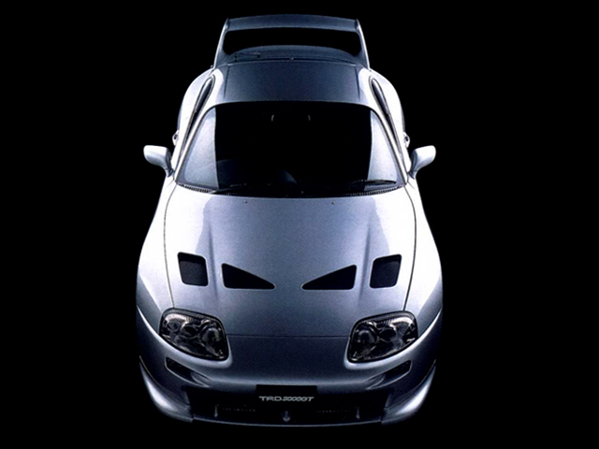
A normál A80-as Suprák egyik legmarkánsabb vizuális eleme a hátsó szárny, amely sokat dob a megjelenésükön, az aerodinamikára azonban nincs nagy hatással. Talán ezért, a 3000GT számára a TRD nem is egy, hanem rögtön két működő szpojlert tervezett: az első egy nagyméretű, rögzített változat volt, a másik pedig egy állítható szárnyat tartalmazott, amelyet hat előre meghatározott szögben lehetett beállítani. Belülre TRD-feliratú, kéttónusú sportkormányt és váltógombot, szövet/Alcantara kárpitozású kagylóüléseket és TRD műszereket kapott az autó, hogy az utastere összhangban legyen a külsejével.
Összességében az utcai TRD 3000GT majdnem olyan vad megjelenésű volt, mint a JGTC versenyautó, de műszakilag alig volt jobb egy mezei Supránál. Csak feszesebb és alacsonyabb felfüggesztéseket, jobb fékbetéteket, toronymerevítőt, kiegészítő olajhűtőt és egy új kipufogórendszert kapott pluszban, de a 280 lóerős 2JZ-GTE motort már változatlanul hagyták benne, pedig a TRD több teljesítménynövelő csomagot is kínált akkoriban a verseny-Suprákhoz.
Bár hivatalos információk alig állnak rendelkezésre a szinte nemlétező modellről, több forrás szerint tíz példányt szállítottak belőle az Egyesült Államokba, hármat Európába, a többit pedig Japánban értékesítették. Más források szerint azonban a modell értékesítése kizárólag a japán piacra korlátozódott. Egy biztos: egy jó állapotú példány értéke ma a többszöröse a Toyota Supra Turbóénak, pedig már azok is több százezer dollárért cserélnek gazdát az aukciós oldalakon, ha jó állapotban, kis futásteljesítménnyel maradtak fent.
De térjünk vissza a TOM'S Racing által felújított és kicsinosított zöld A80-as Suprához, amely az 1994-es TRD 3000GT-hez hasonlóan széles bodykitet kapott, beleértve az alaposan átdolgozott lökhárítókat. Természetesen a motorháztetőt ellátták a klasszikus hűtőnyílásokkal, és az első sárvédőkre is felkerültek a háromszög alakú rácsok a kerékjáratok mögött. A TOM'S Racing restomod Toyotája egy pár új oldalsó szoknyaidomot is kapott, míg hátul a TRD 3000GT-éhez hasonló, magas hátsó szárnyat visel. Az aranyszínű, 19 colos Potenza felnijei mögött lyuggatott Brembo féktárcsák bújnak meg.
A TOM'S Racing ezzel a Suprával azt jelezte, hogy hamarosan elindítja restauráló szolgáltatását, amelynek keretében az A80-as Suprák mellett a TA22-es Celicákat, az AE86-os Levin Truenókat, és SW20-as MR2-eseket fognak felújítani újszerű, gyári állapotúra.

Fotók: TOM'S Racing, CarsCoops

Kiadta a Smarter Média Kommunikációs Ügynökség (http://news.smartermedia.hu)
Forrás: https://news.smartermedia.hu/tuning/ez-az-uj-restomod-kisertetiesen-hasonlit-a-legritkabb-es-legdragabb-toyotara

